百度地图插件是基于百度地图API封装的AppCan平台的插件模块。开发者集成及使用此插件，需要到百度开放平台为应用申请相应的APIKey, 并将APIKey配置到应用中。以下是具体步骤。

1. 申请成为开发者，访问<http://developer.baidu.com/map/index.php>。

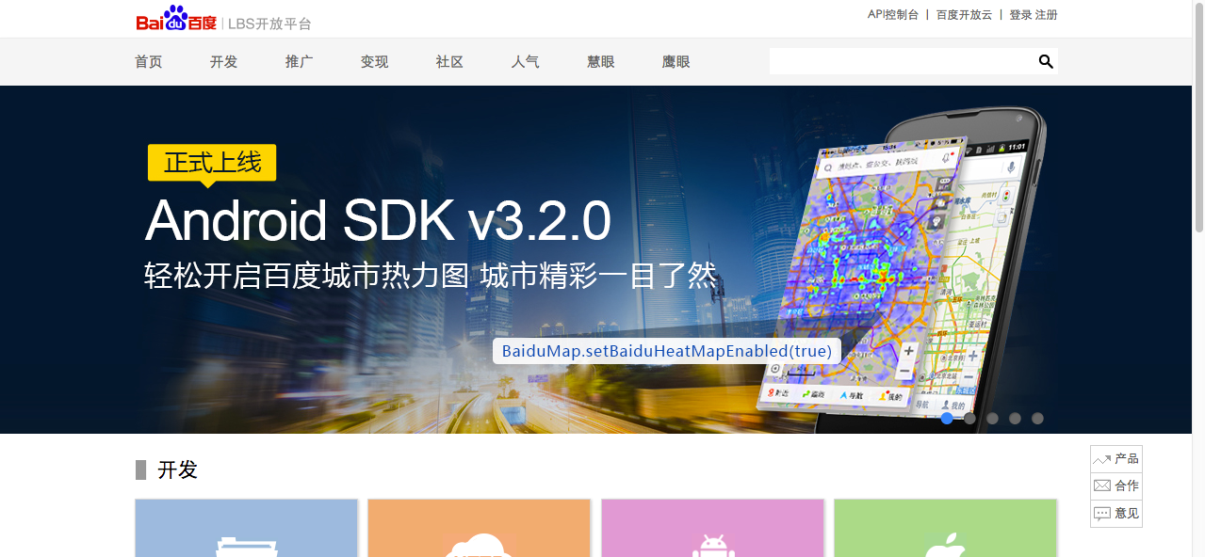

1. 进入API控制台，访问http://lbsyun.baidu.com/apiconsole/key

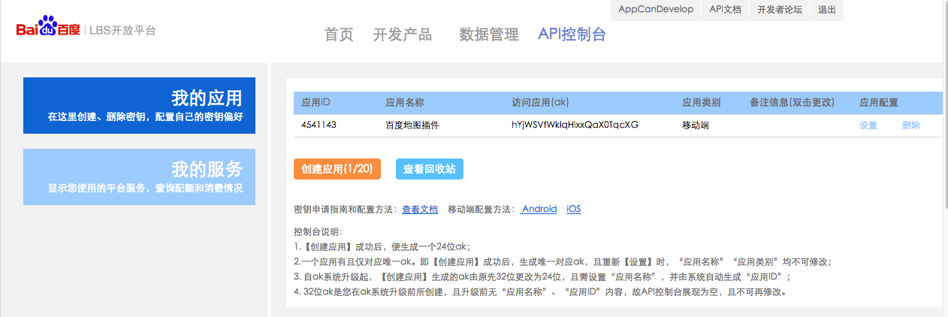

1. 点击"创建应用"，系统将为您弹出创建APIKey页面，输入应用名称，将应用类型改为：“for mobile”，需要配置应用的安全码。

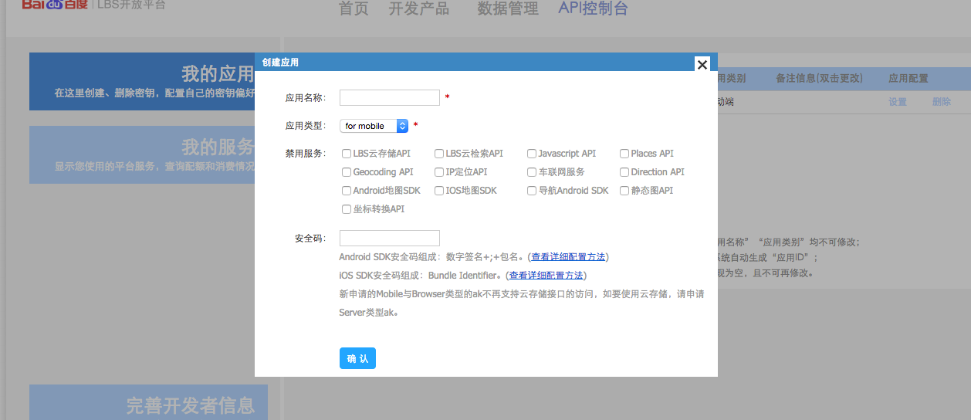

4. Android平台安全码，安全码的组成规则为:Android应用的签名证书的sha1值+“；”+应用包名(即：数字签名+分号+包名)，例如：75:AC:5D:A2:BC:06:88:74:E5:51:DF:80:33:85:F1:40:E2:DC:4D:75;org.zywx.wbpalmstar.widgetone.uexbaidumap

注意：此签名和包名，必须和应用打包时的签名及包名一致。

5. iOS平台安全码为应用的Bundle Identifier。

6. 打包集成百度插件使用。

1) 打包服务器中Android应用的SHA1(默认使用Appcan证书打包)为49:3E:52:87:09:E1:B4:D2:B8:FF:12:6E:2C:C8:40:6D:3B:5E:4D:BB

2) 自己定义Android包名 例如： org.zywx.wbpalmstar.widgetone.uexbaidumap

3) 按照上述步骤，在百度开放平台上申请对应的APIKey。

4) 下载对应的插件包，修改AndroidManifest.xml,把申请的APIKey写入XML文件。

<meta-data

android:name="com.baidu.lbsapi.API_KEY"

android:value="申请的APIKey" />

5) 压缩插件包，将此插件作为“自定义插件”添加到应用插件中，进行打包。

注意：打包的时候，必须使用自定义的Android包名(即在百度地图开放平台上申请安全码的包名)进行打包。

uexBaiduMap.onSDKReceiverError回调方法主要用于APIKey是否合法的检测，若APIKey不合法该方法被回调，也即应用的包名、签名和APIKey不匹配。

7. iOS打包集成百度插件使用。

1) 使用发布版或企业版证书在打包服务器生成一个应用安装包（例如：testBaiduMap.ipa）

2) 将testBaiduMap.ipa重命名为testBaiduMap.zip，解压后找到info.plist文件,使用《plist Editor》plist文件编辑器打开，找到CFBundleIdentifier这个key对应的值，例如com.zywx.testBaiduMap。这个值就是申请百度地图APIKey所需要的安全码。（plist Editor下载地址：http://www.pc6.com/softview/SoftView_54561.html#download）

3) 按照上述步骤，在百度开放平台上申请对应的APIKey。

4) 下载uexBaiduMap插件包，解压后使用《plist Editor》打开uexBaiduMap.plist文件将uexBaiduMapKey对应的值修改为在百度申请的APIKey。

5) 压缩插件包，将此插件作为“自定义插件”添加到应用插件中，进行打包。